

|  |
| --- |
| **№ 41**  **15 октября 2021 г.** |

**Бюллетень**

**органов местного самоуправления города Татарска Новосибирской области**

Официальные документы

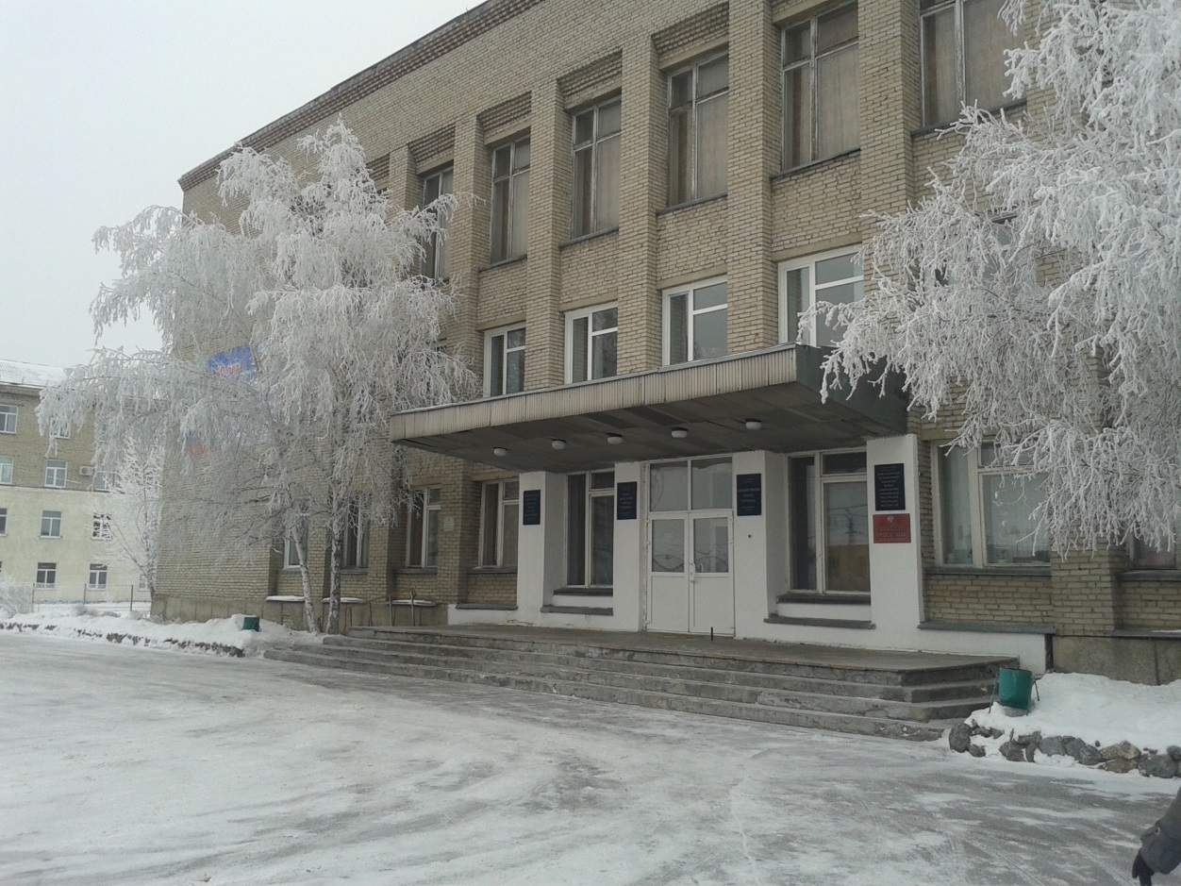

**2021 год**

**СОДЕРЖАНИЕ:**

##### **- Постановление администрации города Татарска Новосибирской области № 255 от 11.10.2021 «**О создании при администрации города Татарска Новосибирской области постоянно действующего органа управления звена территориальной подсистемы единой государственной системы предупреждения и ликвидации чрезвычайных ситуаций**».**

**АДМИНИСТРАЦИЯ**

**ГОРОДА ТАТАРСКА НОВОСИБИРСКОЙ ОБЛАСТИ**

**ПОСТАНОВЛЕНИЕ**

***от 11.10.2021 г.* № 255**

В соответствии с Федеральным законом от 21.12.1994 № 68-ФЗ «О защите населения и территорий от чрезвычайных ситуаций природного и техногенного характера», Постановлением Правительства Российской Федерации от 30.12.2003 № 794 «О единой государственной системе предупреждения и ликвидации чрезвычайных ситуаций», в целях организации планирования и выполнения мероприятий по защите населения и территории города Татарска Новосибирской области, при возникновении чрезвычайных ситуаций природного и техногенного характера, администрация Новосибирской области

П О С Т А Н О В Л Я Ю:

1. Создать постоянно действующий орган управления звена территориальной подсистемы единой государственной системы предупреждения и ликвидации чрезвычайных ситуаций, специально уполномоченный на решение задач в области гражданской обороны, защиты населения и территории от чрезвычайных ситуаций при администрации города Татарска Новосибирской области.

2. Утвердить прилагаемое Положение о постоянно действующем органе управления звена территориальной подсистемы единой государственной системы предупреждения и ликвидации чрезвычайных ситуаций, специально уполномоченном на решение задач в области гражданской обороны, защиты населения и территории от чрезвычайных ситуаций при администрации города Татарска Новосибирской области.

3. Признать утратившим силу Постановление администрации города Татарска Новосибирской области № 146 от 29.05.2018 г. «О создании при администрации города Татарска Новосибирской области постоянно действующего органа управления звена территориальной подсистемы единой государственной системы предупреждения и ликвидации чрезвычайных ситуаций».

4. Постановление опубликовать на официальном сайте администрации го­рода Татарска Новосибирской области

5. Настоящее постановление вступает в силу после его официального опубликования.

6. Контроль за исполнением настоящего постановления оставляю за собой.

|  |  |
| --- | --- |
| Глава города Татарска  Новосибирской области | А.В. Сиволапенко |

Утверждено

постановлением администрации

города Татарска Новосибирской области

от 11.10. 2021 г. № 255

**Положение**

о постоянно действующем органе управления звена территориальной подсистемы единой государственной системы предупреждения и ликвидации чрезвычайных ситуаций, специально уполномоченном на решение задач в области гражданской обороны, защиты населения и территории от чрезвычайных ситуаций при администрации города Татарска Новосибирской области

**1. Общие положения**

1. Комиссия по предупреждению и ликвидации чрезвычайных ситуаций и обеспечению пожарной безопасности при администрации города Татарска Новосибирской области является органом, специально уполномоченным решать задачи гражданской обороны (далее - ГО), задачи по предупреждению и ликвидации чрезвычайных ситуаций (далее - ЧС ) на территории города Татарска Новосибирской области (далее – орган управления).

2. Орган управления создается в целях реализации на территории города Татарска Новосибирской области единой государственной политики в области ГО, ЧС и пожарной безопасности.

3. Орган управления в пределах своих полномочий осуществляет руководство и координацию деятельности дислоцированных на территории города Татарска Новосибирской области органов, специально уполномоченных решать задачи ГО, задачи по предупреждению и ликвидации ЧС, в составе комиссий (далее — Местные органы управления по делам ГОЧС), подразделений Государственной противопожарной службы (далее — ГПС) и поисково-спасательных служб, за исключением непосредственно подчиненных МЧС России (в том числе специальных подразделений ГПС и их органов управления).

4. В своей деятельности орган управления руководствуется Конституцией Российской Федерации, федеральными законами и иными нормативными правовыми актами Российской Федерации, законодательными и иными нормативными правовыми актами Новосибирской области и муниципальными правовыми актами администрации города Татарска Новосибирской области.

5. Руководство деятельностью органа управления осуществляет глава города Татарска Новосибирской области.

6. Орган управления осуществляет свою деятельность во взаимодействии с территориальными органами управления федеральных органов исполнительной власти, органами государственной власти Новосибирской области и органами самоуправления города Татарска Новосибирской области.

7. Финансовое обеспечение органа управления осуществляется в установленном порядке в соответствии с муниципальными правовыми актами администрации города Татарска Новосибирской области.

8. Штатная структура органа управления утверждается администрацией города Татарска Новосибирской области.

9. Руководитель органа управления назначается и освобождается от должности главой города Татарска Новосибирской области.

|  |  |  |  |  |
| --- | --- | --- | --- | --- |
| Редакционный совет:  - Серов С. С  - Мартынцов А. А.  - Лаушкин А. О. | Адрес издателя:  632122, Новосибирская область,  г. Татарск, ул. Ленина, 96  Тел.: 21655, 20066 | Соучредители:  - Администрация  г. Татарска  - Совет депутатов  г. Татарска | Электронная версия Бюллетеня размещена на официальном сайте администрации http://www.admtatarsk.nso.ru | Тираж:  100 экз. |

**Распространяется бесплатно**